Диаграмма классов
Диаграмма построена в нотации UML. Используются «полные» обозначения связей: композиция (закрашенный ромб у целого), агрегация (пустой ромб), наследование (открытый треугольник к родителю) и зависимость (пунктирная стрелка). На концах связей указана кратность.
UML-диаграмма
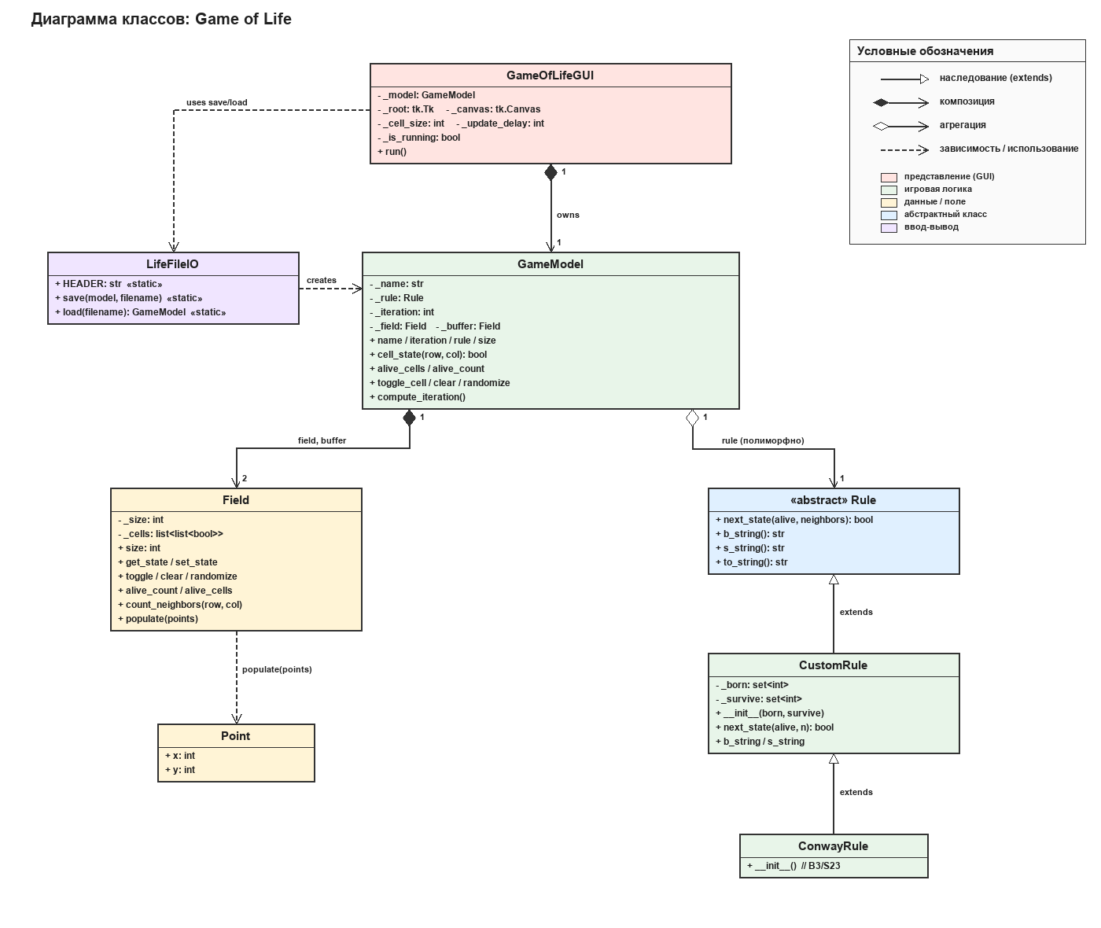
Описание классов
Point
Простая структура координаты клетки. Используется при импорте/экспорте паттернов и при инициализации поля списком живых клеток. Реализована через @dataclass.
Rule (абстрактный) → CustomRule → ConwayRule
Иерархия правил клеточного автомата. Rule объявляет полиморфный интерфейс next_state(alive, neighbors). CustomRule реализует произвольное правило вида B…/S…. ConwayRule — частный случай B3/S23.
Это место в архитектуре, обеспечивающее наследование и полиморфизм: GameModel использует только базовый интерфейс Rule, не зная конкретного типа.
Field
Хранит состояние клеток (двумерный список булевых значений) и реализует тороидальные границы. Все обращения к клеткам идут через методы; внутренняя структура _cells приватна (инкапсуляция).
GameModel
Объединяет правило и два поля (текущее + буфер для следующей итерации). Предоставляет фасад: toggle_cell, clear, randomize, compute_iteration, alive_cells, alive_count. Внешний код общается с игрой только через эти методы.
LifeFileIO
Статический класс-помощник для сохранения и загрузки GameModel в формате Life 1.06. Изолирован от GUI и от внутренней структуры Field.
GameOfLifeGUI
Tkinter-интерфейс. Отвечает только за визуализацию и пользовательский ввод. Зависит от GameModel и LifeFileIO, но не знает про Field, Point и конкретные классы правил.
Применённые принципы ООП
Принцип | Реализация
Инкапсуляция | Все атрибуты с префиксом _; доступ — через методы и @property. Внешний код не лезет в Field._cells или GameModel._field.
Наследование | Rule → CustomRule → ConwayRule. ConwayRule переиспользует логику родителя, лишь фиксируя параметры.
Полиморфизм | GameModel.compute_iteration зовёт self._rule.next_state(...) без знания конкретного типа правила. Любая реализация Rule (например, HighLifeRule B36/S23) подключается без изменения модели.
Минимизация связей | GUI ↔ GameModel ↔ Field ↔ Rule — однонаправленный поток. GUI не знает про Field, Field не знает про Rule, Rule не знает ни про что игровое.
Single Responsibility | Один класс — одна задача: Point — координата, Rule — правило, Field — хранение, GameModel — игровая логика, LifeFileIO — формат файла, GameOfLifeGUI — представление.

Условные обозначения
Обозначение | Смысл
Закрашенный ромб ◆ | Композиция (агрегация по значению): объект-часть существует только в составе целого.
Пустой ромб ◇ | Агрегация: объект-часть может существовать независимо от целого.
Открытый треугольник | Наследование (extends): подкласс — частный случай родителя.
Пунктирная стрелка | Зависимость / использование: один класс использует другой, но не хранит ссылку.
Кратность (1, 2, ×, *) | Сколько объектов-частей соответствует одному целому.

